MCD

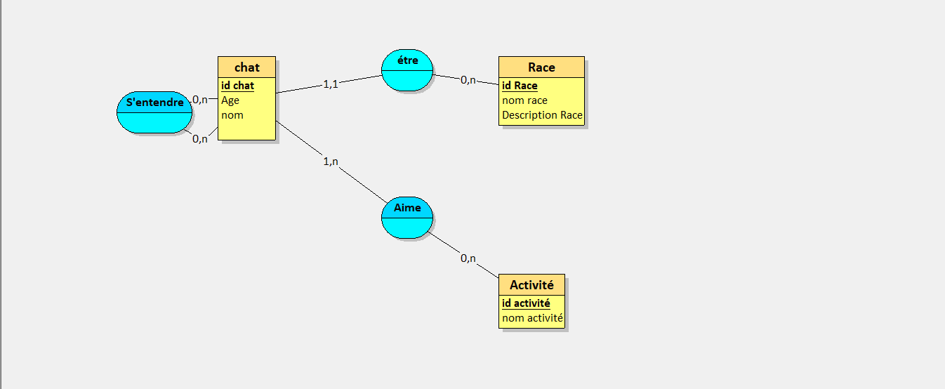

Shema relationelle

Chat

id_chat:Id du chat
age: Age du chat
nom: Nom du chat
id_race

Race
id_race : Identifiant unique de la race
nom_race Nom de la race
description_race : Description de la race

Activité

id_activité : Identifiant unique de l'activité
nom_activité : Nom de l'activité

Aime
id_chat
id_activité

S'entendre
id_chat1
id_chat2


chat ;

race :

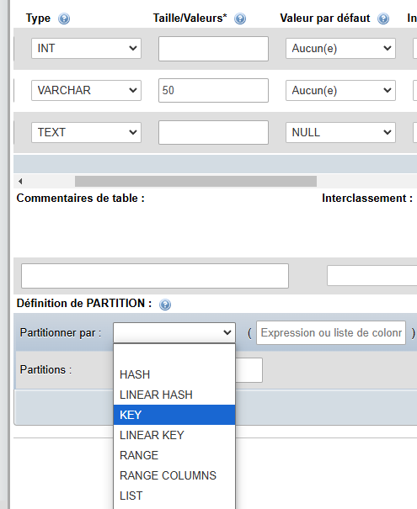

acivité :
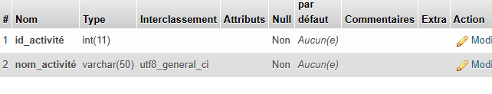

aime :
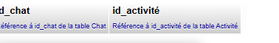

s’ntendre :

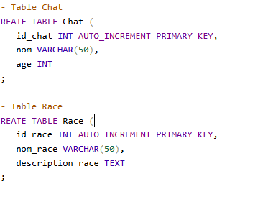
sa dnne ça on sql :

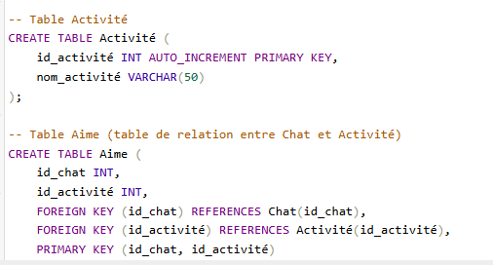

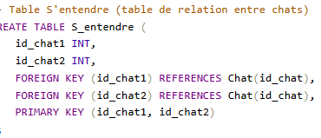

resultat ;

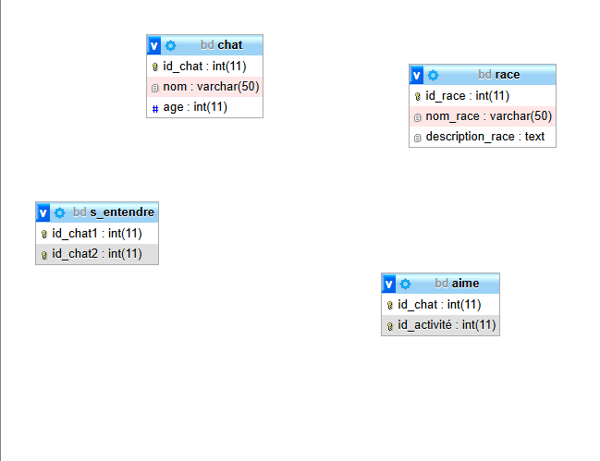

jointure :
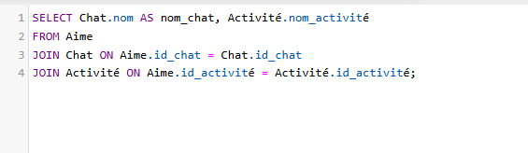

requetes simples
